PRÁCTICA
Codificación De Algoritmos En ARM64

1 | DEFINICIÓN DE CONCEPTOS

Definición 1.1 | Lenguaje Ensamblador
Es un tipo de lenguaje de programación que se encuentra muy cerca del lenguaje máquina que entiende directamente el procesador. Cada instrucción en ensamblador representa una operación específica del hardware, como mover datos entre registros, realizar cálculos aritméticos o controlar el flujo de ejecución.

Definición 1.2 | Arquitectura de Computadores
- ARM: Arquitectura usada en la mayoría de Raspberry Pi. Optimizada para bajo consumo energético y eficiencia.
- x86: Arquitectura usada en PCs tradicionales y mini PCs como Intel NUC. Generalmente más poderosa, pero con mayor consumo.

Definición 1.3 | Algoritmo
Un algoritmo es una secuencia ordenada y finita de pasos o instrucciones que se siguen para resolver un problema o realizar una tarea específica. Cada paso debe ser claro, preciso y ejecutable, y el algoritmo debe tener un punto de inicio y un punto de finalización definidos.

Definición 1.4 | Pseudocódigo
El pseudocódigo es una forma de representar algoritmos utilizando una mezcla de lenguaje natural y estructuras propias de la programación, sin seguir la sintaxis estricta de ningún lenguaje específico. Su objetivo es describir de manera clara y comprensible la lógica de un programa antes de escribir el código real.

2 | COMPETENCIA(S) DEL EJEMPLO A IMPARTIR

Competencia 2.1 | Competencia De La Semana
El estudiante desarrolla algoritmos mediante una guía para traducir de alto nivel a bajo nivel utilizando instrucciones de ensamblador ARM64 aritméticas, lógicas y de control para la implementación de programas en bajo nivel con mayor eficiencia.

3 | SOFTWARE O MATERIALES NECESARIOS

Descripción
Práctica en clase
Parte 1: Investigación y Fundamentación Teórica
Preguntas para desarrollar:
- Instrucciones Aritmeticas y Logicas de ARM64:
  - Identifica las instrucciones aritmeticas y logicas del ensamblador ARM64 así como los tipos de operandos que estas admiten

- Instrucciones De Control:
  - Identifica las instrucciones que permiten controlar el flujo del programa en ensamblador ARM64 y las convenciones para el etiquetado de segmentos de código.

- Estructuras De Control:
  - Puede implementar estructuras de control sencillas como bloques condicionales y ciclos en lenguaje ensamblador ARM 64.

- Emulación De Arquitectura:
  - Si no cuenta con un dispositivo de arquitectura ARM64 de forma nativa, conoce los emuladores para poder ejecutar programas realizados en este lenguaje ensamblador.

  - En qué sistemas operativos es posible realizar la emulación de la arquitectura ARM64

Parte 2: Desarrollo de la Práctica – "Codificación Ordenamiento Burbuja"
Escenario:
Se le brindara el algoritmo de ordenamiento burbuja, se le pide que lo implemente en el lenguaje de ensamblador de bajo nivel ARM64 utilizando lo aprendido en clase de como programar algoritmos en bajo nivel. Imprimiendo los valores del arreglo al inicio de forma desordenada y al final de forma ordenada para validar el funcionamiento correcto del algoritmo.

Actividades:
- Análisis Del Algoritmo:
  - Identifica los pasos del algoritmo de ordenamiento burbuja
  - Desarrolla una serie de cálculos para poder acceder correctamente a la memoria según los bytes que ocupa cada número dentro del arreglo
  - Sintetiza la cantidad de registros a utilizar para obtener un algoritmo eficiente.

- Traducción Del Algoritmo:
  - Traduce el algoritmo a un pseudocódigo que pueda entenderse
  - Puede traducir cada instrucción del pseudocódigo a una instrucción del lenguaje ensamblador

- Código:
  - Escribe el código del algoritmo siguiendo todas las convenciones especificadas.
  - Prueba el funcionamiento del código en un entorno que sea capaz de ejecutar programas bajo la arquitectura ARM.

Herramientas
- Entorno Linux Para Emulación De ARM64 En Arquitectura x86
- Draw.io Para La Construccion De Diagramas De Flujo

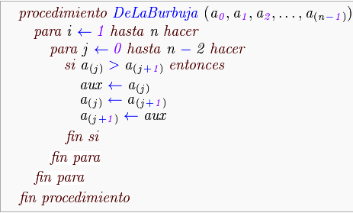
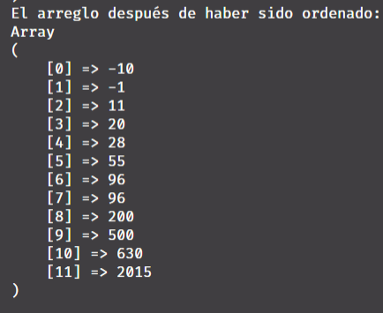
Entrega | Documento PDF
- Reporte de los pasos utilizados para crear el programa en bajo nivel, incluir todos los recursos necesarios utilizados para el mismo (pseudocódigo, diagramas de flujo, algoritmos)
- Código fuente de la solución codificada en bajo nivel ARM64
- Capturas que demuestran el funcionamiento del programa.

4 | VALORES Y ACTITUDES

Aplicación de Valores
- Sabiduría: Aplicación práctica: El estudiante piensa de forma abstracta el funcionamiento del código a bajo nivel para desarrollar su lógica de programación.

- Compromiso: Aplicación práctica: El desarrollo del código por parte del estudiante busca una solución óptima.

- Ética: Aplicación práctica: El desarrollo lo hace de forma individual el estudiante, desarrollando una solución de su propia autoría.

5 | RÚBRICA DE EVALUACIÓN

DESCRIPCIÓN | CRITERIOS | DESEMPEÑO | PONDERACIÓN
Secuencia lógica para el análisis del algoritmo | - Desarrolla una serie de pasos para entender el algoritmo | - Excelente (100%)  - Regular (60%)  - Incompleto (0%) | 25%
Utilización de recursos didácticos para una mayor comprensión | - Utiliza apoyo gráfico para la representación del algoritmo | - Excelente (100%)  - Regular (60%)  - Incompleto (0%) | 25%
Codificación del algoritmo | - Correcto uso del lenguaje ensamblador | - Excelente (100%)  - Regular (60%)  - Incompleto (0%) | 25%
Funcionamiento Correcto del programa | - Funcionamiento correcto del programa | - Excelente (100%)  - Regular (60%)  - Incompleto (0%) | 25%

